  - 3) KOMBINAČNÍ LOGICKÉ ŘÍZENÍ, MINIMALIZACE
  - DATUM: 07.05.2026
VYPRÁCOVAL: SAVVA POPOV – 4EA

- Kombinační logické řízení

Kombinační logické řízení je řízení, u něhož jsou hodnoty výstupních veličin určeny kombinací hodnot vstupních veličin – nezávisejí na předchozích stavech systému. Výstupní proměnné jsou určeny logickou funkcí vstupních proměnných. Kombinační logické obvody neobsahují paměť předchozích stavů.

U kombinačních logických obvodů se závislost výstupních hodnot na hodnotách vstupních proměnných popisuje pravdivostní tabulkou nebo pomocí logických výrazů.

Základním prvkem kombinačních obvodů jsou logická hradla. Logická hradla fungují na principu kombinace vstupů, přičemž výstupem je výsledek logické funkce vstupních proměnných. Seznam základních logických hradel se nachází ve 2. zpracovaném okruhu „Logické řízení – programovací jazyky, logické funkce“.
Kombinační logické obvody se používají v aritmetických jednotkách procesorů, dekodérech, multiplexorech nebo zabezpečovacích systémech.
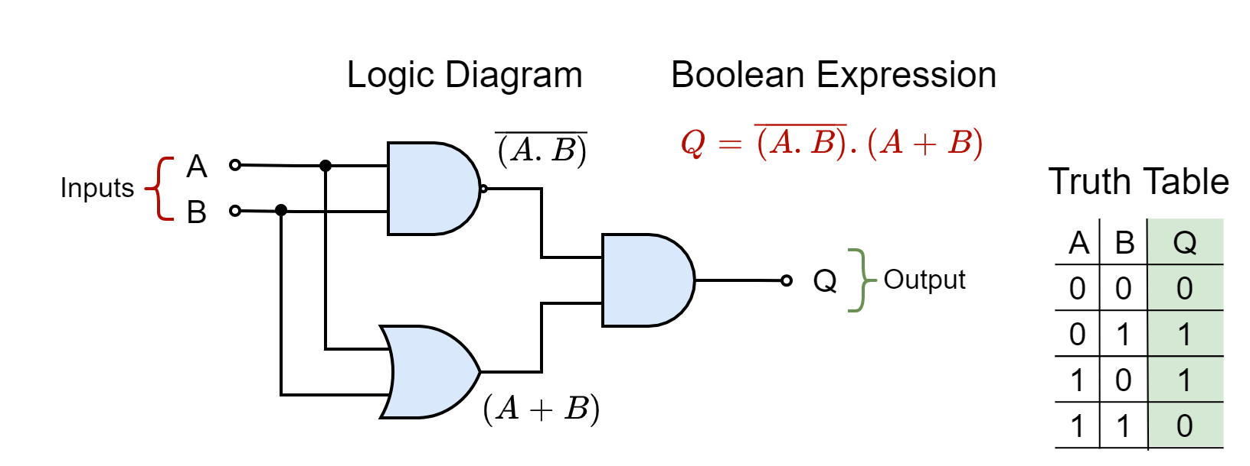
- Booleova algebra a minimalizace

Autorem Booleovy algebry je britský matematik George Boole. Od klasické algebry se liší tím, že používá logické operace „AND“, „OR“ a „NOT“, tedy konjunkci, disjunkci a negaci. Dalším rozdílem je to, že Booleova algebra používá pouze hodnoty 1 a 0.

Každý logický obvod můžeme minimalizovat. Minimalizace logických obvodů je proces zjednodušení logického výrazu na jeho nejjednodušší podobu.
Pro zjednodušování logických obvodů používáme zákony zjednodušování a De Morganovy zákony o negaci součtu a součinu.

$\overline{A*B}=\overline{A}+\overline{B}$ - Negace logického součinu je rovna součtu negovaných proměnných.
$\overline{A+B}=\overline{A}*\overline{B}$ - Negace logického součtu je rovna součinu negovaných proměnných.

Přiklad minimalizace: Y=A⋅B+A⋅$\overline{B}$, Y=A⋅(B+$\overline{B}$), (B+$\overline{B}$=1) , Y=A

Minimalizace můžeme uskutečnit i grafickým způsobem, a to pomocí Karnaughovy mapy
- Karnaughova mapa

Karnaughova mapa (K-map) je grafická metoda používaná pro zjednodušování logických funkcí. Používá se hlavně u kombinačních logických obvodů. Autorem Karnaughovy mapy je Maurice Karnaugh.

Karnaughova mapa je alternativou k algebraickému zjednodušování pomocí zákonů Booleovy algebry.
Karnaughova mapa je tvořena políčky představujícími všechny možné kombinace vstupních proměnných. Do políček se zapisují hodnoty výstupu z pravdivostní tabulky.
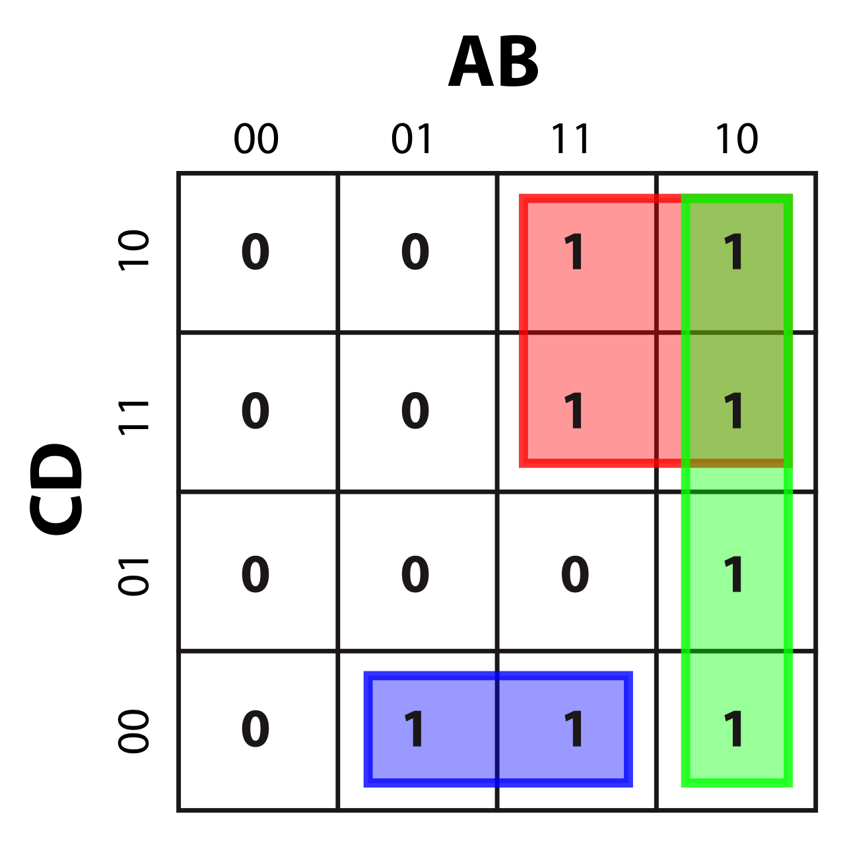
Karnaughova mapa má stejný počet buněk jako pravdivostní tabulka. Počet políček = 2^n kde n je počet proměnných. Rozložení hodnot v Karnaughově mapě používá Grayová kód.

Grayův kód je typ binárního kódu, ve kterém se mezi dvěma sousedními hodnotami mění pouze jeden bit. Používá se ke snížení chyb při přenosu dat a měření.

Bin; 1 = 001, 2 = 010
Gray; 1 = 001, 2 = 011

Cílem Karnaughovy mapy je:
- najít sousední jedničky,
- spojovat jedničky do skupin o velikosti 1, 2, 4, 8, 16…,
- vytvářet co největší skupiny, (Jedno políčko může současně patřit do více skupin)
- vytvořit co nejjednodušší logický výraz.

Karnaughovy mapy jsou praktické hlavně pro funkce se 2 až 6 proměnnými. U většího počtu proměnných se používají jiné metody minimalizace, například Quineova–McCluskeyho metoda.

Zdroje:
Kombinační logické obvody. Online, vedoucí T.Mainzer. Plzeň: ZČU - Plzeň. Dostupné z: https://home.zcu.cz/~mainzer/cpa/cpa_13a_PLD.pdf.
[cit. 2026-05-08].

Kombinační logické obvody. Online, vedoucí Ing. Jiří Miekisch. Opava: SSPU - Oprava, 2011/2012. Dostupné z: https://www.sspu-opava.cz/static/UserFiles/File/_sablony/AUT_IV/VY_32_INOVACE_E-15-11.pdf.
[cit. 2026-05-08].

Booleova algebra. Online. In: Wikipedia: the free encyclopedia. San Francisco (CA): Wikimedia Foundation, 2001-. Dostupné z: https://cs.wikipedia.org/wiki/Booleova_algebra.
[cit. 2026-05-08].

DeMorgan Rules. Online. ElectronicsTutorials. Dostupné z: https://www.electronics-tutorials.ws/boolean/demorgan.html.
[cit. 2026-05-08].

Karnaugh map. Online. In: Wikipedia: the free encyclopedia. San Francisco (CA): Wikimedia Foundation, 2001-. Dostupné z: https://en.wikipedia.org/wiki/Karnaugh_map.
[cit. 2026-05-08].

